侯马市城乡供水有限公司职业病危害因素定期检测报告

1、用人单位名称、地址及联系人

|  |  |  |  |
| --- | --- | --- | --- |
| 企业名称 | 侯马市城乡供水有限公司 | | |
| 单位地址 | 侯马市凤城乡 | | |
| 职业卫生负责人 | 褚进 | 联系方式 | 15903477818 |

2、技术服务项目组人员名单

|  |  |
| --- | --- |
| 项目负责人 | 刘云波 |
| 行业技术人员 | 王浩 |
| 卫生工程人员 | 张杰 |
| 公共卫生人员 | 韩凌凌 |
| 检测负责人 | 刘云波 |
| 检测人员 | 王锟、李建强、乔通、刘洋、李晓乐、张杰 |
| 检验负责人 | 师淑芳 |
| 检验人员 | 何娟、申红鸽 |
| 报告书审核人 | 王高田 |
| 报告书签发人 | 李彦 |

1. 现场调查、现场采样、现场检测的专业技术人员名单、时间，用人单位陪同 人

|  |  |
| --- | --- |
| 现场调查时间 | 2025.5.29 |
| 现场调查人员 | 刘云波、韩凌凌、张杰、王浩、单一帆、李剑、闫瑞、武泽皓 |
| 现场采样、测量时间 | 2025.6.5 |
| 现场采样、测量人员 | 王锟、李建强、乔通、刘洋、李晓乐、张杰 |
| 用人单位陪同人 | 褚进 |
| 检测类型 | 定期检测 |
| 报告日期 | 2025.6.13 |

1. 证明现场调查、现场采样、现场检测的图像影像

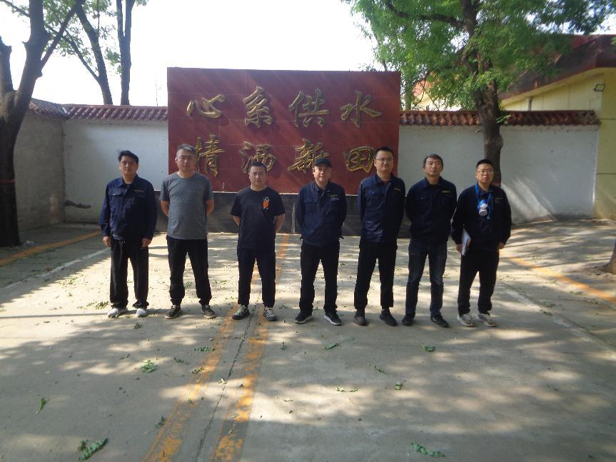

2025.6.5

企业标志建筑无处留影

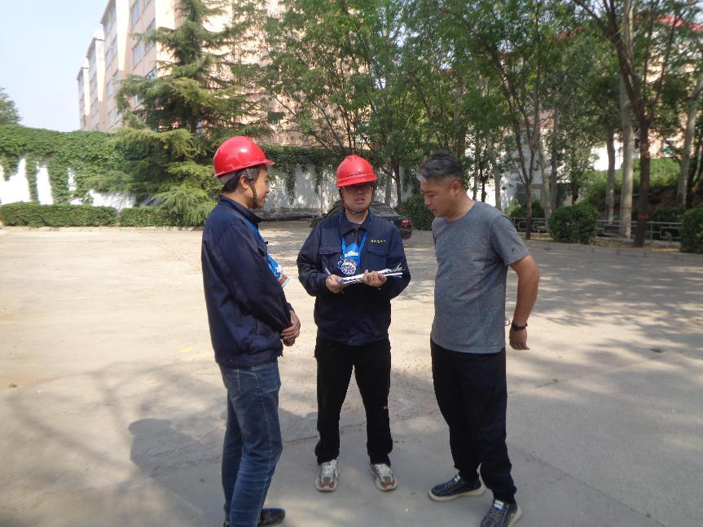

2025.6.5

现场调查影像

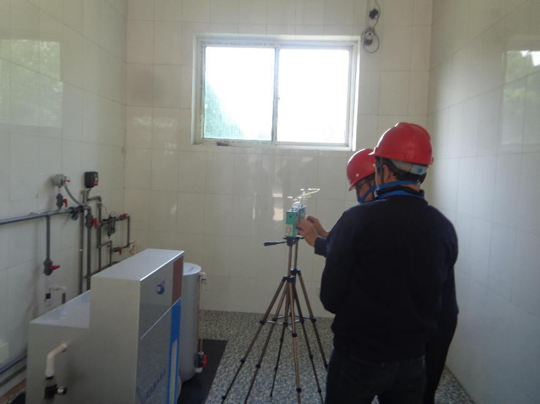

2025.6.5

消毒车间毒物采样影像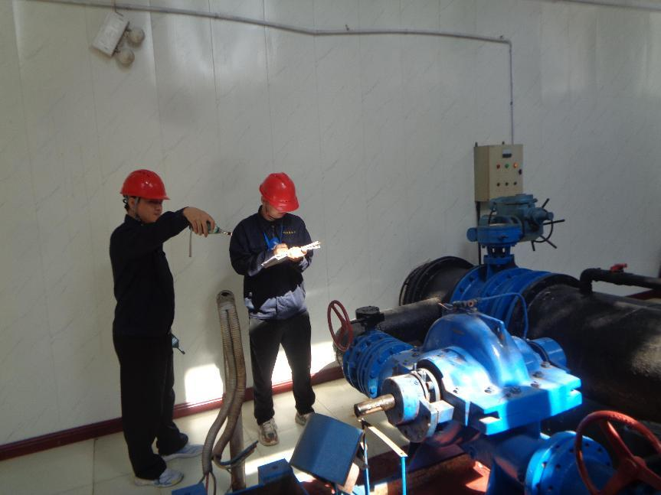

2025.6.5

加压站噪声测量影像